Типовые задания по разделу «Строение и свойства живых организмов»

1. Клеточное строение имеют:
а) растения; б) все живые организмы; в) животные.
2. Раздражимость характерна:
а) только для растений; б) только для животных; в) для всех живых организмов.
3. Наиболее распространенными элементами в клетках живых организмов являются:
а) кислород, углерод, азот, водород;
б) азот, водород, кислород, сера;
в) углерод, фосфор, водород, кислород.
4. Образование белков происходит в:
а) митохондриях; б) рибосомах; в) лизосомах; г) клеточном центре.
5. Хлоропласты находятся:
а) во всех клетках живых организмов; б) во всех клетках растений;
в) только в клетках зеленых растений; г) только в клетках грибов.
6. Эпителиальная ткань состоит из:
а) свободно расположенных клеток; б) из клеток, плотно прилегающих друг к другу;
в) из клеток, соединенных между собой плотным межклеточным веществом.
7. В организме человека больше всего:
а) жиров; б) углеводов; в) белков; г) воды.
8. Черешок — это часть:
а) стебля; б) листа; в) побега; г) почки.
9. Зачаточный побег называют:
а) черешком; б) стеблем; в) цветком; г) почкой.
10. Семена расположены в:
а) плодах; б) цветках; в) тычинках; г) пестике.
11. Способны ли растения к движению? Приведите примеры.
12. Какие ткани животных организмов вы знаете?
13. Питание — это:
а) поступление в организм кислорода;
б) получение необходимых веществ из окружающей среды;
в) выделение ненужных веществ.
14. Нуклеиновые кислоты выполняют:
а) опорную функцию;
б) энергетическую функцию;
в) функцию хранения и передачи наследственных признаков.
15. В течение всей жизни растут:
а) человек; б) животные; в) растения
16. Хранителем наследственной информации являются:
а) рибосомы; б) аппарат Гольджи; в) хромосомы; г) клеточный центр.
17. Ткани, образующие растение, могут состоять из:
а) только живых клеток; б) живых и мертвых клеток.
18. От неблагоприятных воздействий растения защищены тканями, которые называют:
а) механическими; б) проводящими; в) покровными; г) образовательными.
19. Живые организмы получают энергию благодаря:
а) питанию; б) движению; в) выделению; г) росту.
20. Питательные вещества запасены в главном корне у:
а) моркови; б) пшеницы; в) одуванчика;
21. Венчик цветка состоит из:
а) лепестков; б) тычинок; в) пестиков; г) почек.
22Ближе к центру стебля располагается:
а) древесина; б) кора; в) камбий; г) луб.
Закончите предложения.
23. Побег – это сложный орган, который состоит из стебля, листьев и .
24. Клетки одной ткани соединены между собой .
25. Группа клеток, сходных по размерам, строению и выполняемым функциям называются .
26. В состав живых организмов входят органические вещества: белки, жиры, углеводы и…
27. Перечислите основные признаки живого.
28. Какая наука изучает строение и функции клеток?
29. Что обозначено на рисунке цифрами 1, 2, 3, 4, 7, 11?

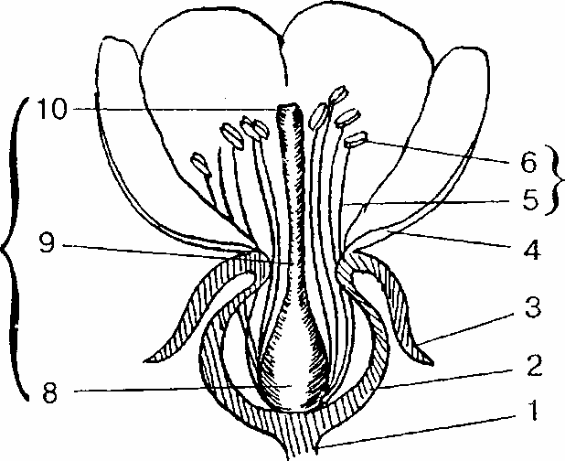

Типовые задания по разделу «Жизнедеятельность организмов»

1. Питание это процесс
- получения организмом веществ и энергии
- выделения кислорода
- выделения кислорода и поглощения углекислого газа
- образования углекислого газа
2. Пищеварение – это процесс
- получения пищи
- механической и химической переработки пищи
- выделения кислорода и поглощения углекислого газа
- получения кислорода
3. При дыхании организм выделяет

- кислород
- углекислый газ
- азот
- озон

4. Лист получает углекислый газ через

- чечевички
- жилки листа
- устьица
- клетки камбия

5. Движение органических веществ у растений осуществляется по

- сосудам
- капиллярам
- ситовидным трубкам
- венам

6. Кровь движется от сердца по

- венам
- полостям
- артериям
- капиллярам

7. Выделение у позвоночных животных осуществляется через

- зеленые железы
- устьица
- кожу
- кожу, легкие и почки

8. У дождевого червя выделение осуществляется через

- сократительные вакуоли
- устьица
- нефридии
- почки

9. К теплокровным животным относятся

- рыбы
- земноводные
- рептилии
- млекопитающие

10. Наружный скелет не имеют

- моллюски
- рыбы
- насекомые
- ракообразные

11. Внутренний скелет имеет

- рак
- кролик
- амеба
- жук

12. С помощью ресничек передвигается

- амеба
- эвглена зеленая
- хлорелла
- инфузория

13. Нервная система впервые появляется у

- позвоночных
- плоских червей
- кишечнополостных
- кольчатых червей

14. У насекомых нервная система
- сетчатая
- лестничная
- в виде брюшной нервной цепочки
- отсутствует
15. В бесполом размножении
- участвует одна особь
- одна и та же особь выполняет роль обоих родителей
- участвуют две особи
- несколько особей попеременно выполняют роль одного из родителей
16. К животным - гермафродитам относится

- аскарида
- воробей
- дождевой червь
- озерная лягушка

17. Женская половая клетка – это

- сперматозоид
- зигота
- яйцеклетка
- яичник

18. Оплодотворение у покрытосеменных растений происходит

- в пыльцевом зерне
- в зародышевом мешке
- на поверхности тычинок
- стенке завязи

19. Околоплодник (стенка плода) развивается из

- зиготы
- семенной кожуры
- стенки завязи
- оболочки пыльцевого зерна
20. Прорастание семян начинается с
- деления клеток зародыша
- поглощения им углекислого газа
- поглощения им воды
- усиленного поглощения им кислорода
21. Эндосперм – это

- часть зародыша
- механическая ткань
- часть корня
- запасающая ткань семени

22. Бластула состоит из

- одного слоя клеток
- двух слоев клеток
- трех слоев клеток
- четырех слоев клеток

23. Непрямое развитие у

- бабочки
- паука
- ящерицы
- рака

Выберите три правильных ответа из шести предложенных
24. К органам выделения животных относятся

- устьица
- клетки эпидермы
- нефридии
- почки
- чечевички
- выделительные канальца
,3

25. К теплокровным животным относятся

- лягушка
- заяц
- лев
- змея
- рыба
- волк

26. Установите соответствие между органами и системами, к которым они относятся.

ОРГАНЫ | СИСТЕМЫ ОРГАНОВ
А) почка  Б) сердце  В) мочеточник  Г) артерия  Д) вена  Е) мочевой пузырь | 1) выделительная  2) кровеносная

А | Б | В | Г | Д | Е

27. Установите соответствие между организмами и типами их скелетов

ОРГАНИЗМЫ | ТИПЫ СКЕЛЕТОВ
А) мидия  Б) рыба  В) краб  Г) жук  Д) лягушка  Е) голубь | 1) внутренний  2) наружный

А | Б | В | Г | Д | Е

28. Установите последовательность этапов пищеварения у млекопитающих.
А) основные процессы переваривания пищи
Б) механическая обработка пищи
В) всасывание питательных веществ

